**25 MAJ 2025**

**DITA BOTËRORE E TIROIDES**

Dita Botërore e Tiroides, duke filluar nga viti 2008, kremtohet çdo 25 Maj. Kjo ditë i dedikohet rritjes së ndërgjegjësimit mbi shëndetin e tiroides, promovimit e parandalimit; informimit të publikut mbi rëndësinë e diagnostikimit të hershëm, menaxhimit dhe trajtimit të vazhdueshëm të çrregullimeve të saj për të paradaluar komplikimet afatgjata shëndetësore.

Këtë vit tema e Ditës Botërore është: “Sëmundja e tiroides dhe inteligjenca artificiale”. Inteligjenca artificiale (IA) në ditët e sotme po bën përparime të rëndësishme në diagnostikimin dhe menaxhimin e sëmundjeve të tiroides.

IA gjithashtu luan një rol në optimizimin e testeve të funksionit të tiroides, duke ndihmuar mjekët të interpretojnë rezultatet dhe të marrin vendime të bazuara në informacione mbi strategjitë e trajtimit. Me zhvillimet e vazhdueshme dhe evolucionin e viteve të fundit, pritet që integrimi i IA në menaxhimin e sëmundjeve të tiroides të rrisë saktësinë në diagnostikim dhe trajtim si dhe të thjeshtësojë proceset në sistemin e kujdesit shëndetësor.

**Çfarë është Tiroidja?**

Gjëndra tiroide është një organ i vogël që ndodhet në pjesën e përparme të qafës, i mbështjellë rreth grykës (trakesë). Ajo ka formën e një fluture - më e vogël në mes, me dy krahë të gjerë dhe që shtrihet rreth anës së fytit, e cila prodhon hormone që ndihmojnë në kontrollin e shumë funksioneve jetësore të trupit.

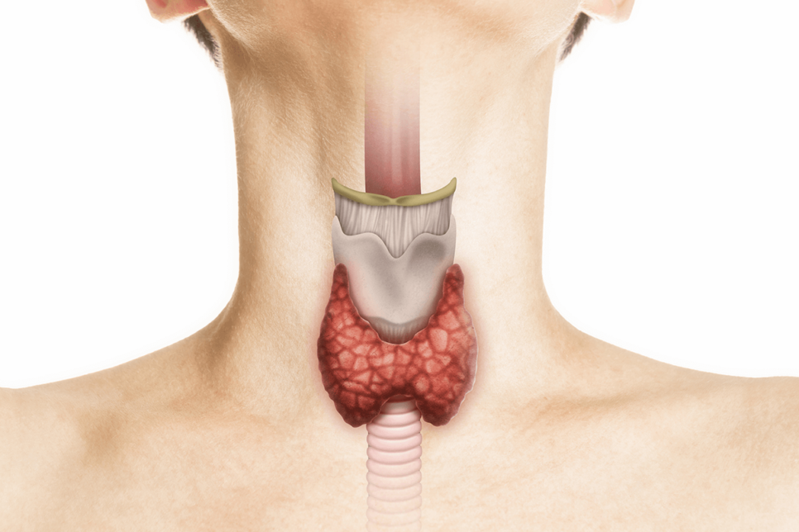

**Çfarë është sëmundja e tiroides?**

Sëmundja e tiroides është një term i përgjithshëm për një gjendje mjekësore që pengon tiroiden tuaj të prodhojë sasinë e duhur të hormoneve, të cilat luajnë një rol në sisteme të ndryshme në të gjithë trupin, duke mundësuar funksionin normal të tij.

Kur tiroidja juaj prodhon tepër ose shumë pak nga këto hormone të rëndësishme, kjo situatë sjell çrregullime të funksionit të saj.

**Kush janë disa nga çrregullimet kryesore të tiroides:**

* Hipotiroidizmi - Prodhimi i reduktuar i hormonit të tiroides, i njohur gjithashtu si sëmundja Hashimoto. Shoqërohet me lodhje, depresion, shtim në peshë dhe vështirësi në frymëmarrje.
* Hipertiroidizmi - Prodhimi i tepërt i hormonit të tiroides, i njohur si sëmundja Graves. Simptomat përfshijnë: lodhje, ankth, humbje në peshë dhe djersitje të tepërt.
* Nodulat e tiroides - Këto janë gunga brenda gjëndrës tiroide.
* Kanceri i tiroides - Shumica e nodulave të tiroides nuk janë kanceroze; një pjesë e vogël prej tyre mund të çojnë në rritje malinje të qelizave, duke shkaktuar kancer të tiroides.
* Gusha - Një mungesë akute e jodit në trupin e njeriut çon në zmadhimin e gjëndrës tiroide, e njohur si gushë.

**Kush preket nga sëmundja e tiroides?**

Sëmundja e tiroides është shumë e zakonshme dhe mund të prekë këdo: burra, gra, foshnja, adoleshentë dhe të moshuar. Mund të jetë e pranishme në lindje (zakonisht hipotiroidizëm) dhe mund të zhvillohet me kalimin e moshës (shpesh pas menopauzës tek gratë).

**Cilët janë faktorët e rrezikut për çrregullimet e tiroides?**

* Mungesa ose teprica e jodit: Mosbalancimet në marrjen e jodit mund të shkaktojnë hipotireozë ose hipertireozë.
* Sëmundjet autoimune: Një sulm i gabuar autoimun në gjëndrën tiroide është një faktor kyç për tiroiditin Hashimoto dhe sëmundjen Graves.
* Historia familjare: Një predispozitë gjenetike në të kaluarën mund të çojë në histori familjare të problemeve me tiroiden, të cilat mund të ndikojnë në brezin aktual.
* Gjinia: Për shkak të luhatjeve hormonale gjatë ciklit menstrual ose në periudhën pas lindjes gratë janë 5 deri në 8 herë më të rrezikuara nga çrregullimet e tiroides sesa burrat.
* Faktori moshë: Rreziku për çrregullime të tiroides rritet me moshën.
* Ekspozimi ndaj rrezatimit: Ekspozimi veçanërisht në zonën e qafës, mund të rrisë rrezikun e sëmundjes së tiroides, përfshirë kancerin.
* Shtatzënia dhe periudha pas lindjes: Gratë kanë më shumë gjasa të zhvillojnë simptoma të tiroides gjatë ose pas shtatzënisë, gjë që shpesh shkakton probleme të përjetshme me tiroiden.
* Duhani: Duhanpirja mund të dëmtojë gjëndrën tiroide dhe të ndikojë negativisht në shëndetin e saj.

**Cilat janë disa nga simptomat më të zakonshme që mund të ndodhin me sëmundjen e tiroides?**

Simptomat e sëmundjes së tiroides janë shpesh shumë të ngjashme me ato të situatave të tjera mjekësore gjatë fazave të ndryshme të jetës dhe kjo shpesh mund ta bëjë të vështirë identifikimin.

Në pjesën më të madhe, simptomat e sëmundjes së tiroides mund të ndahen në dy grupe – ato që lidhen me të paturit e tepërt të hormoneve tiroide (hipertiroidizëm) dhe ato që lidhen me të paturit shumë pak hormone tiroide (hipotiroidizëm).

Simptomat e një tiroide tepër aktive (hipertiroidizëm) mund të përfshijnë:

* Përjetimin e ankthit, nervozizmit.
* Probleme me gjumin.
* Humbjen e peshës.
* Një gjëndër tiroide të zmadhuar.
* Dobësi të muskujve dhe dridhje.
* Përjetimin e periudhave të parregullta menstruale ose ndërprerja e ciklit menstrual.
* Ndjeshmëri ndaj temperturave të larta.
* Probleme me shikimin ose acarim të syve.

Simptomat fillestare të hipotiroidizmit janë zakonisht të lehta dhe mund të ngatërrohen me lodhjen e zakonshme apo stresin. Këto shenja të hershme shpesh nuk merren seriozisht nga pacientët, pasi ato mund të lidhen me ndjenjat e përditshme të lodhjes ose mungesës së energjisë.

Simptomat në këtë fazë mund të përfshijnë:

* Lodhje kronike dhe mungesa e energjisë.
* Shtimi në peshë, i pajustifikuar.
* Ndjeshmëri ndaj të ftohtit (edhe në ambiente të ngrohta).

Nëse gjendja nuk diagnostikohet dhe trajtohet në fazat e hershme, hipotiroidizmi mund të avancojë, duke shkaktuar simptoma më të rënda dhe që ndikojnë seriozisht në jetën e pacientit.

Simptomat në fazat e përparuara janë më të dallueshme dhe mund tё përfshijnë:

* Lëkurë e thatë dhe e ashpër. Pacientët mund të vërejnë se lëkura e tyre bëhet e thatë, e ashpër dhe shpesh plasaritet.
* Ndryshime në humor dhe depresion. Mungesa e hormoneve tiroide përveçse në gjendjen fizike, mund të ndikojë drejtpërdrejt në humorin dhe mirëqenien psikologjike të një personi.
* Ngadalësimi i përgjithshëm i funksioneve mendore, si edhe vështirësi në përqendrim, harresë*.*
* Menstruacione të çrregullta. Cikli menstrual tek gratë bëhet i çrregullt, më i gjatë ose më i vështirë.
* Rënia e flokëve dhe dobësimi i thonjve*.* Kur tiroidja nuk funksionon si duhet, flokët fillojnë të dobësohen dhe të bien, ndërsa thonjtë bëhen të brishtë dhe thyhen lehtësisht. Ky ndryshim shpesh është një tregues i dukshëm për pacientët që diçka nuk shkon me shëndetin e tyre të përgjithshëm.

Nësejeni të shqetësuar për këtë, bisedoni me mjekun tuaj.

**Si diagnostikohet sëmundja e tiroides?**

Historia mjekësore dhe ekzaminimi fizik. Procesi diagnostik fillon me mbledhjen e informacionit rreth historisë mjekësore të pacientit dhe një vlerësim të detajuar të simptomave. Mjeku mund të pyesë për lodhje të vazhdueshme, shtim në peshë, ndjeshmëri ndaj të ftohtit, tharje të lëkurës ose ndryshime të humorit dhe përqendrimit. Përveç kësaj, mund të kryhet një ekzaminim fizik i gjëndrës tiroide për të kontrolluar nëse ka ndonjë fryrje apo anomali në qafë.

Në disa raste, çrregullimet e gjëndrës tiroide mund të jetë e vështirë për t’u diagnostikuar. Ju mund të përjetoni simptoma të ngjashme kur jeni shtatzënë ose në moshën e plakjes. Për fat të mirë, ka teste që mund të ndihmojnë në përcaktimin e diagnozës nëse simptomat tuaja shkaktohen nga një problem i tiroides apo jo. Këto teste përfshijnë: Analizat e gjakut, testet imazherike, provat fizike.

Testet e gjakut (një nga mënyrat shteruese të diagnostikimit) përdoren për të treguar nëse gjëndra tiroide funksionon siç duhet duke matur sasinë e hormoneve tiroide në gjakun tuaj.

Testet specifike të gjakut që do të bëhen për të testuar tiroiden tuaj mund të përfshijnë:

* Hormoni stimulues i tiroides (TSH): Prodhohet në gjëndrën e hipofizës dhe rregullon ekuilibrin e hormoneve tiroide – duke përfshirë T4 dhe T3 – në qarkullimin e gjakut. Ky është zakonisht testi i parë që mjeku juaj do të bëjë për të kontrolluar mosbalancimin e hormoneve tiroide.
* T4: Testet e tiroksinës për hipotiroidizëm dhe hipertiroidizëm, përdoren për të monitoruar trajtimin e çrregullimeve të tiroides.
* FT4: T4 e lirë ose tiroksinë e lirë është një metodë për matjen e T4 që eliminon efektin e proteinave që lidhin natyrshëm T4 dhe mund të parandalojnë matjen e saktë.
* T3: Testet e triiodothyronine ndihmojnë në diagnostikimin e hipertiroidizmit ose për të treguar ashpërsinë e hipertiroidizmit.
* FT3: T3 e lirë ose triiodothyronina e lirë është një metodë për matjen e T3 që eliminon efektin e proteinave që lidhin natyrshëm T3 dhe mund të parandalojnë matjen e saktë.

Këto teste nuk kanë për qëllim të diagnostikojnë ndonjë sëmundje, por mund të nxisin mjekun tuaj të bëjë testime shtesë për të vlerësuar një çrregullim të mundshëm të tiroides. Gama juaj e problematikave mund të mos jetë e njëjtë me atë të dikujt tjetër. Nëse keni ndonjë shqetësim në lidhje me rezultatet e testit të gjakut, bisedoni me mjekun tuaj.

**Testet imazherike**

Në shumë raste, për të vlerësuar më mirë gjëndrën tiroide dhe për të parë nëse ka ndonjë fryrje, nyje ose masa të tjera të pazakonta, mund të kryhet një ekografi e tiroides. Ky ekzaminim me ultratinguj është një metodë joinvazive që jep informacion të detajuar për strukturën dhe përmasat e gjëndrës. Ekografia është e dobishme për të diagnostikuar çrregullime strukturore, si nyjet tiroide, dhe për të përjashtuar ndonjë problem më të rëndë si tumoret. Një ekografi zakonisht zgjat rreth 20 deri në 30 minuta.

Në raste të tjera, mjeku mund të bëjë një test imazherie të quajtur skaner i tiroides. Kjo i lejon atij të shikojë tiroiden tuaj për të kontrolluar për madhësinë, formën ose rritjen e nyjeve.

**Si trajtohet sëmundja e tiroides?**

Qëllimi i mjekut tuaj është të kthejë nivelet e hormoneve të tiroides në normalitet.

Nëse keni nivele të larta të hormoneve tiroide (hipertiroidizëm), opsionet e trajtimit mund të përfshijnë:

* Medikamente që ndalojnë tiroiden tuaj të prodhojë hormone (metimazol dhe propiltioracil):
* Jodi radioaktiv: Ky trajtim dëmton qelizat e tiroides tuaj, duke e penguar atë të prodhojë nivele të larta të hormoneve tiroide.
* Beta bllokuesit: Këto medikamente nuk ndryshojnë sasinë e hormoneve në trupin tuaj, por ato ndihmojnë në menaxhimin e simptomave tuaja.
* Kirurgjia: Një formë më e përhershme e trajtimit; mjeku mund të heqë kirurgjikisht tiroiden tuaj (tiroidektomia). Kjo do të ndalojë krijimin e hormoneve. Sidoqoftë, do t’ju duhet të merrni hormone zëvendësuese të tiroides për pjesën tjetër të jetës tuaj.

Në Shqipëri, si edhe në shumicën e vendeve të tjera, trajtimi kryesor për hipotiroidizmin është terapia me hormone tiroide sintetike, së bashku me kujdesin e vazhdueshëm mjekësor dhe monitorimin e pacientit për të siguruar që trajtimi është efektiv. Një ilaç që përdoret zakonisht quhet levotiroksinë. Pas fillimit të trajtimit me levotiroksinë, pacientët duhet të kryejnë rregullisht analiza të gjakut për të monitoruar nivelin e TSH dhe T4. Kjo është e rëndësishme për të përcaktuar nëse doza e medikamentit është e përshtatshme apo nëse ka nevojë për ndryshime.

Përdorimi i kripës së jodizuar në vendin tonë ka qenë një masë efektive për të reduktuar rastet e hipotiroidizmit të shkaktuara nga mungesa e jodit, dhe në shumicën e rasteve, terapia me levotiroksinë është e mjaftueshme për të trajtuar hipotiroidizmin.

Mjekët zakonisht kërkojnë kontrolle periodike disamujore deri në stabilizimin e gjendjes, dhe më pas një herë në vit për të siguruar që trajtimi vazhdon të funksionojë siç duhet.

**A mund të jetoj një jetë normale me një sëmundje të tiroides?**

Sëmundja e tiroides është shpesh një gjendje mjekësore e përjetshme që do t’ju duhet ta menaxhoni vazhdimisht me mjekim të përditshëm. Mund të duhet pak kohë për të gjetur opsionin e duhur të trajtimit nga ana e mjekut dhe për të menaxhuar nivelet tuaja të hormoneve, por personat me këto lloj kushtesh mund të jetojnë normalisht dhe pa shumë kufizime.